מבחן במסדי נתונים, מועד א', תשע"ד

מס' הקורס 67506

תאריך הבחינה: י"ח שבט, תשע"ד (19.1.2014) מרצים: פרופ' שרה כהן
פרופ' יהושע שגיב

הנחיות כלליות אסור לכתוב בשוליים!

- משך הבחינה: 3 שעות. חומר סגור
- ענו על כל השאלות (בבחינה יש 14 שאלות)
- סמנו תשובה אחת בלבד כשצריך לבחור בין כמה אפשרויות, אלא אם נאמר אחרת
- רשמו מספר מזהה בראש כל דף
- אל תבזבזו זמן על מתן תשובות לא לעניין! ענו רק על מה שנשאלתם
- אפשר להשתמש במחשבונים פשוטים (ללא זיכרון לאגירת נוסחאות או מידע כלשהו)

שאלה | נקודות
1
2
3
4
5
6
7
8
9
10
11
12
13
14
סה"כ

בהצלחה!
שאלה 1 (6 נקודות)

נתונה דיאגראמת ישויות וקשרים:

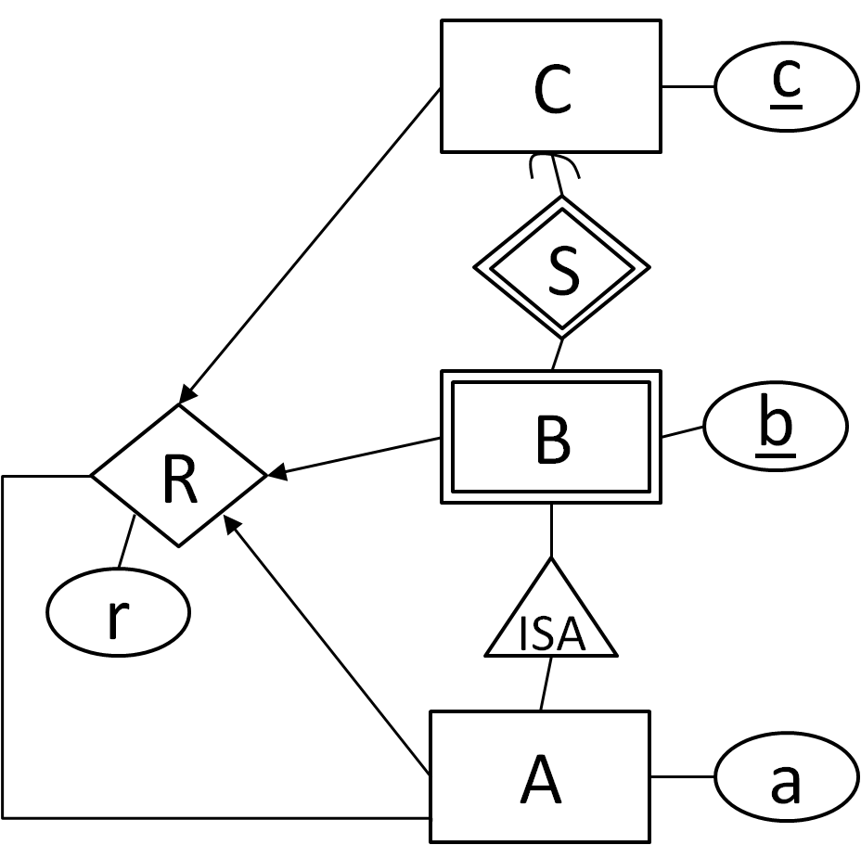

תרגמו את הדיאגרמה ליחסים. בכל יחס יש לציין את שם היחס, שמות האטריבוטים וכן את המפתח. אם יש כמה דרכים שונות לבחור מפתח, ציינו כל אפשרות בנפרד.

There was an error in the diagram. The correct version has an arrow into C, B and A (in one of its lines)

C(c)
B(b,c)
A(b,c,a)
R(c1,b2,c2,b3,c3,b4,c4,r) with keys b2,c2,b3,c3,b4,c4 or c1,b3,c3,b4,c4 or c1,b2,c2 ,b4,c4
שאלה 2 (8 נקודות)

נתון יחס R, קבוצת תלויות פונקציונליות F וקבוצה של אטריבוטים X. נאמר ש-X קבוצה סגורה אם X⁺=X.

- נניח ש R = (A,B,C,D) . תנו קבוצת תלויות F כך שכל תת קבוצה של אטריבוטים של R היא סגורה.
קבוצה ריקה של תלויות

- נניח ש R = (A,B,C,D) . תנו קבוצת תלויות F כך שרק תתי הקבוצות ∅ ו-{A,B,C,D} סגורות (וכל תת קבוצה אחרת של אטריבוטים של R איננה סגורה).
{A→B, B→C, C→D, D→A}

- נניח ש R = (A,B,C,D) . תנו קבוצת תלויות F כך שרק תתי הקבוצות ∅, {A,B} ו- {A,B,C,D} סגורות (וכל תת קבוצה אחרת של אטריבוטים של R איננה סגורה).
{A→B, B→A, C→D, D→C, C→A}

- הוכיחו את הטענה הבאה או תנו דוגמה נגדית פשוטה. אם R יחס עם קבוצת תלויות פונקציונליות F, כך שכל תת קבוצה סגורה S של R מקיימת אחד משלושת התנאים הבאים:
  - S = ∅
  - S = R
  - S מכילה אטריבוט בודד,
אזי R בהכרח ב- BCNF.
The claim is true. Let X→Y be a functional dependency that is not trivial. We will show that X is a key.

Since X→Y is not trivial, there is some attribute in Y that is not in X. Therefore, X⁺ contains at least two attributes. Suppose, by way of contradiction that X⁺ is not equal to R. It then holds that X⁺ is a closed set that does not satisfy any of the conditions of the claim. Therefore, we conclude that X⁺ must be precisely R.
שאלה 3 (8 נקודות)
נתונה סכמה R=(A,B,C,D,E,G) ו-
F={AB→C, BC→G, BG→D, A→G, AC→B, D→CE, G→B}.
כמו כן, נתון פירוק של R לתתי סכמות R₁=(ABCD) R₂=(BDEG).

- מצאו כיסוי חסר כפילויות של F_{R1}.
A→B
A→D
D→C
BC→D

- האם R₁ ב-3NF ? כן לא
האם R₁ ב- BCNF? כן לא

- מצאו כיסוי חסר כפילויות שלF_{R2} .
D→E
G→B
G→D
BD→G

- האם R₂ ב- 3NF? כן לא
האם R₂ ב- BCNF? כן לא

שאלה 4 (6 נקודות)

מבצעים את סדרת הפעולות הבאות:

create table T(a int, b int);

insert into T values(1,2);
insert into T values(1,3);
insert into T values(2,4);
insert into T values(3,2);

select T1.a, T1.b, count(*)
from T T1, T T2
where T1.b = T2.b and
not exists (select a
from T T3
where b not in(select b
from T T4
where b >= T1.b))
group by T1.a, T1.b;

אילו שורות יוחזרו על ידי השאילתה?

(1,2,2) (3,2,2)

שאלה 5 (8 נקודות)

נתונה סכמה R=(A,B,C,D,E,G) וקבוצת תלויות פונקציונאליות F:

AB→C, BC→G, BG→D, A→G, AC→B, D→CE, G→B

- מצאו כיסוי מינימלי של F.

BC→G
G→D
A→G
D→C
D→E
G→B

- מצאו פירוק של R ל-BCNF שהוא ללא אובדן. הראו את דרך החישוב בעזרת האלגוריתם הנלמד בכיתה.

D→C is a BCNF violation. We decompose with this dependency and get
- R1 = DCE (in BCNF)
- R2 = ABDG
G→D is a BCNF violation in R2. We decompose R2 with this dependency and get
- R21 = GDB (in BCNF)
- R22 = AG (in BCNF)

Final decomposition: DCE, GDB, AG

- האם הפירוק שמצאתם בסעיף ב' משמר תלויות? אם לא, מצאו פירוק של R ל-3NF שהוא משמר תלויות וללא אובדן. אם כן, הראו את ריצת האלגוריתם לבדיקת שימור תלויות עבור אחת מהתלויות ב-F.
BC→G is not preserved. A 3NF decomposition:

BCG, GD, AG, DC, DE

שאלה 6 (8 נקודות)

להלן הגדרות יחסים בבסיס נתונים כלשהו:
Forecaster(forecasterId, name, rating)
Forecast(forecasterId, city, date, temp)
Weather(city, date, temp)

הטבלה Forecaster מכילה מידע על חזאים, כולל מספר מזהה, שם ודירוג (מספר שלם בין 1 ל-5). הטבלה Forecast מכילה מידע על תחזיות של חזאים עבור ערים בתאריכים שונים. הטבלה Weather מכילה מידע על המזג אויר בפועל שנצפה בערים שונות ובתאריכים שונים. ניתן להניח שהטבלאות אינן מכילות ערכי ,NULL ושכל forecasterId ב-Forecast מופיע גם ב-Forecaster וכן שלכל חזאי בטבלת Forecaster יש לפחות תחזית אחת בטבלת Forecast.

כתבו את השאילתות הבאות בSQL: (שימו לב שסעיף ב' נמצא בעמוד הבא)

- מצאו את שמות כל החזאים אשר ממוצע ההפרש בין התחזיות שלהם לבין מזג האויר הנצפה הוא הקטן ביותר.
select name
from Forecaster where forecasterID in(
select forecasterId
from Forecast, Weather
where Forecast.city = Weather.city and Forecast.date = Weather.date
group by forecasterId
having avg(Forecast.temp-Weather.temp) <= ALL
(select avg(Forecast.temp-Weather.temp)
from Forecast, Weather
where Forecast.city = Weather.city and Forecast.date = Weather.date
group by forecasterId))

- מצאו את המספר המזהה של כל אחד מהחזאים בדירוג 5 שנתן תחזית מזג אויר אחת לפחות לכל אחת מהערים עבורן יש תחזית כלשהי בטבלה Weather.
select forecasterId
from Forecast F, Forecaster RF
where F.forecasterId = RF.forecasterId and rating = 5 and not exists(
select city from Weather
minus
select city from Forecast F2 where F2.forecasterId = D.forecasterId)

שאלה 7 (6 נקודות)

מבוצע קטע הקוד הבא:

create table T(a int, b int);

create or replace function funcT() returns trigger as $$
begin
if (new.a > new.b) then
insert into T values(new.a-1,new.b);
return null;
end if;
if (new.a < new.b) then
insert into T values(new.a,new.b-1);
return new;
end if;
if (new.a = new.b) then
new.a = new.a - 1;
new.b = new.b + 1;
return new;
end if;
end
$$ language plpgsql;

create trigger trigInsT
before insert on T
for each row
execute procedure funcT();

insert into T values(1,3);
insert into T values(5,3);

מה הוא תוכן הטבלה T לאחר ביצוע פעולת ההכנסה הראשונה?

(0,2) (1,2) (1,3)

מה הוא תוכן הטבלה T לאחר ביצוע פעולת ההכנסה השניה?

(0,2) (1,2) (1,3) (2,4)

שאלה 8 (6 נקודות)

נתון הביטוי האלגברי S(B,C,E) ⋈ T(E,D)] ⋈_{D=2}[R(A,B) σ_{A>5⋁C=2}σ. לכל אחת משתי פעולות הבחירה, סמנו כן אם ניתן לדחוף אותה בצורה מקסימלית לפני שקובעים את הסדר של פעולות הצירוף; אחרת, סמנו לא.

- _{A>5⋁C=2}σ כן לא
- _{D=2}σ כן לא

שאלה 9 (6 נקודות)

סמנו את הטענה הנכונה.
- הרמה התחתונה של B+tree תמיד מכילה אינדקס צפוף.
- עץ B+tree תמיד מאוזן וכל רמה שלו תמיד מאוחסנת על הדיסק באופן רציף.
- אינדקס דליל עדיף על B+tree מכיוון שיש בו אפשרות לבלוקים של overflow.
- כשיש רק הוספות (ואין מחיקות), אז כל צומת של B+tree היא תמיד לפחות חצי מלאה.
- כל הטענות הקודמות אינן נכונות.

שאלה 10 (8 נקודות)

מחשבים את R(A,B) ⋈ S(B,C) ע"י hash join. היחס R מאוחסן על הדיסק ב- 810,000 בלוקים שכל אחד מהם מלא לגמרי. היחס S מאוחסן על הדיסק ב- 1,000,000 בלוקים שהתפוסה של כל אחד היא 64%. ליחס R יש אינדקס מקבץ על A וליחס S יש אינדקס שאינו מקבץ על B. כמו כן, V(R,B) = 1,000 ו- V(S,B) = 10,000.

- האם יש מספיק מידע כדי להעריך את גודל התוצאה בבלוקים? כן לא

- כמה בלוקים צריך בחוצץ (buffer) כדי להשתמש ב- hash join?
802

- מה המחיר של החישוב בשיטת ה- hash join?

4,710,000

שאלה 11 (8 נקודות)

רוצים לחשב את הביטוי σ_{A=10}[R(A,B) ⋈ S(A,C)]. לכל אחד משני היחסים 1,000 בלוקים. בכל בלוק יש 100 רשומות. ליחס R יש אינדקס שאינו מקבץ על A. כמו כן, V(R,A)=10,000 ו- V(S,A)=20,000.

- כמה בלוקים יש בתוצאה בהנחה ש- 66 רשומות של התוצאה נכנסות בבלוק אחד?

בלוק אחד

- תאר בקיצור איך מבצעים את חישוב הביטוי בצורה היעילה ביותר. הערה: הכוונה היא לחישוב שמשיג את המחיר הקטן ביותר שבכלל אפשרי; ובנוסף, עושה זאת תוך שימוש במספר מינימאלי של בלוקים בחוצץ (buffer), בהשוואה לכל חישוב אחר עם אותו מחיר.

קוראים את הרשומות של R שמקיימות A=10 דרך האינדקס ושומרים את כולן בזיכרון הפנימי בבלוק אחד. אח"כ קוראים את S בלוק אחרי בלוק ומבצעים הצירוף.

- מהו המחיר של החישוב היעיל ביותר?

1,010

- מהו המספר המינימאלי של בלוקים שצריך בחוצץ כדי לבצע החישוב בצורה היעילה ביותר?

3

שאלה 12 (8 נקודות)

נתון התזמון הבא:

R₁(A), R₂(A), W₁(A), R₃(A), W₂(C), R₃(C), R₁(C), W₃(A)

- האם התזמון בר סדרתיות קונפליקטית? כן לא
- האם התזמון יכול להיווצר ע"י הפרוטוקול האופטימי? כן לא
- האם התזמון יכול להיווצר ע"י פרוטוקול 2PL? כן לא
- האם התזמון יכול להיווצר ע"י פרוטוקול Strict 2PL? כן לא

שאלה 13 (8 נקודות)

בכל אחד מהסעיפים, סמנו כן אם הטענה נכונה; אחרת, סמנו לא.
- פרוטוקול האימות יכול לייצר תזמון שהוא בר סדרתיות מבטית אבל לא בר סדרתיות קונפליקטית. כן לא
- הסיבה לכך שאוסרים קריאות מלוכלכות היא כדי שלא יהיה צורך לבטל עסקאות שכבר התחייבו. כן לא
- יתכן ששני תזמונים אינם שקולי קונפליקטים למרות שלכל חישוב אפשרי, הם כותבים אותם ערכים סופיים למסד. כן לא
- כל תזמון, של מספר כלשהו של עסקאות, הוא בר סדרתיות מבטית אם כל הפעולות שבו מתבצעות על אותו פריט. כן לא

שאלה 14 (6 נקודות)

סמנו את הטענה הנכונה.
- פרוטוקול Strict 2PL (2PL מחמיר) מונע כתיבות עיוורות ולכן הוא מסוגל לייצר כל תזמון שהוא בר סדרתיות מבטית.
- בשיטות למניעת קיפאון (deadlock), עסקה שמתבטלת שומרת על חותמת הזמן המקורית.
- פרוטוקול האימות אינו מאפשר כתיבות עיוורות.
- אם תזמון הוא בר סדרתיות קונפליקטית אז הוא חסין מפני מצבי קיפאון (deadlock).
- כל הטענות הקודמות אינן נכונות.

